**西安电子科技大学**

**组网与运维综合实验 课程实验报告**

**实验名称 DNS解析实验**

网络与信息安全 学院 2118021 班

成 绩

姓名 盖乐 学号 21009200991

同作者

实验日期 2023 年 12 月 10 日

|  |
| --- |
| 指导教师评语：  指导教师：  年 月 日 |
| **实验报告内容基本要求及参考格式**  一、实验目的  二、实验所用仪器（或实验环境）  三、实验基本原理及步骤（或方案设计及理论计算）  四、实验数据记录（或仿真及软件设计）  五、实验结果分析及回答问题（或测试环境及测试结果） |

# 7.DNS解析实验

## 一、实验目的

1. 理解DNS系统的工作原理。
2. 熟悉DNS服务器的工作过程。
3. 熟悉DNS报文格式。
4. 理解DNS缓存的作用。

## 二、实验步骤

1. 给出实验中用到的拓扑图。

（不能从老师的资料中截图，从自己的界面里截图）

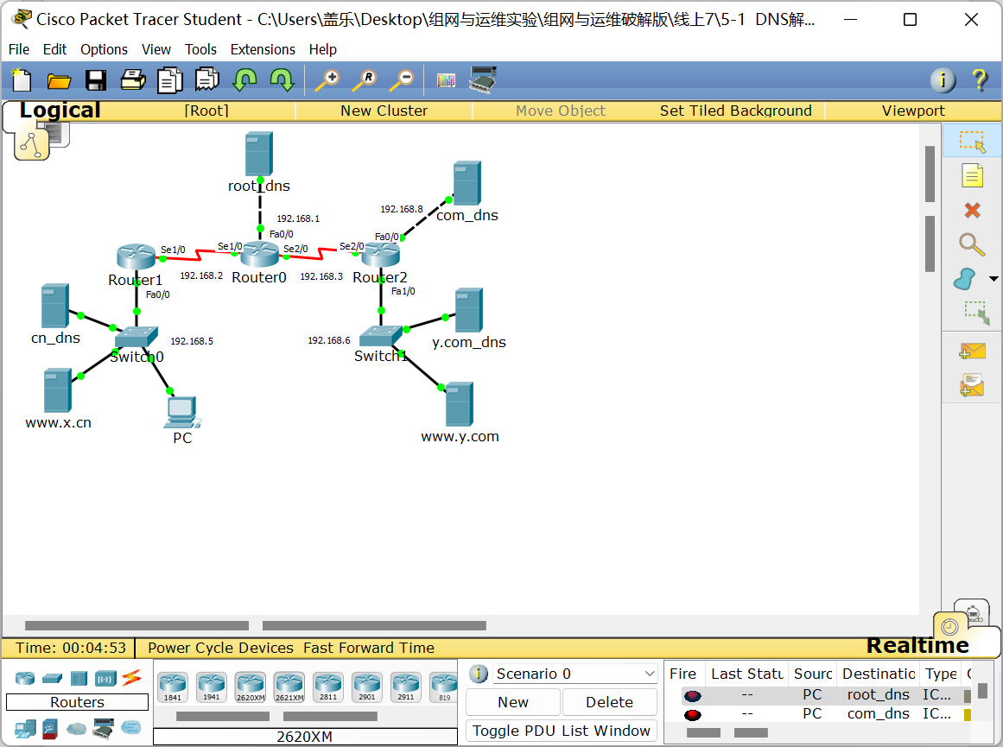

1. 绘制DNS域名服务器层次结构。

（不能从老师的资料中截图，自己绘制）

1. 任务一：观察本地域名解析过程。

（根据教材的详细资料，使用自己的语言描述实验步骤，在文字描述的同时，尽量多截图说明）

步骤一：在PC的浏览器窗口请求内部Web服务器的网页

• 进入模拟模式，设置事件列表过滤器，仅捕获DNS事件；

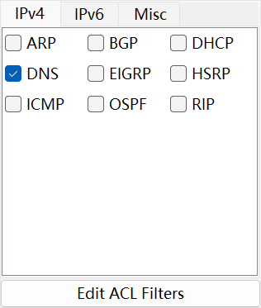

• 打开PC机的Web浏览器，访问内部服务器的地址www.x.cn，最小化浏览器。

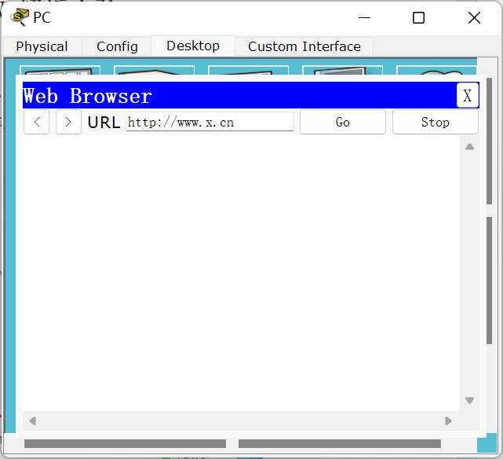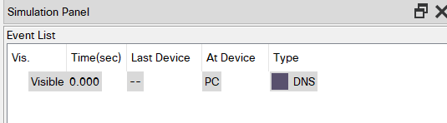

步骤二：捕获DNS事件并分析本地域名解析过程

• 进入模拟模式，自动捕获，观察其捕获的过程；

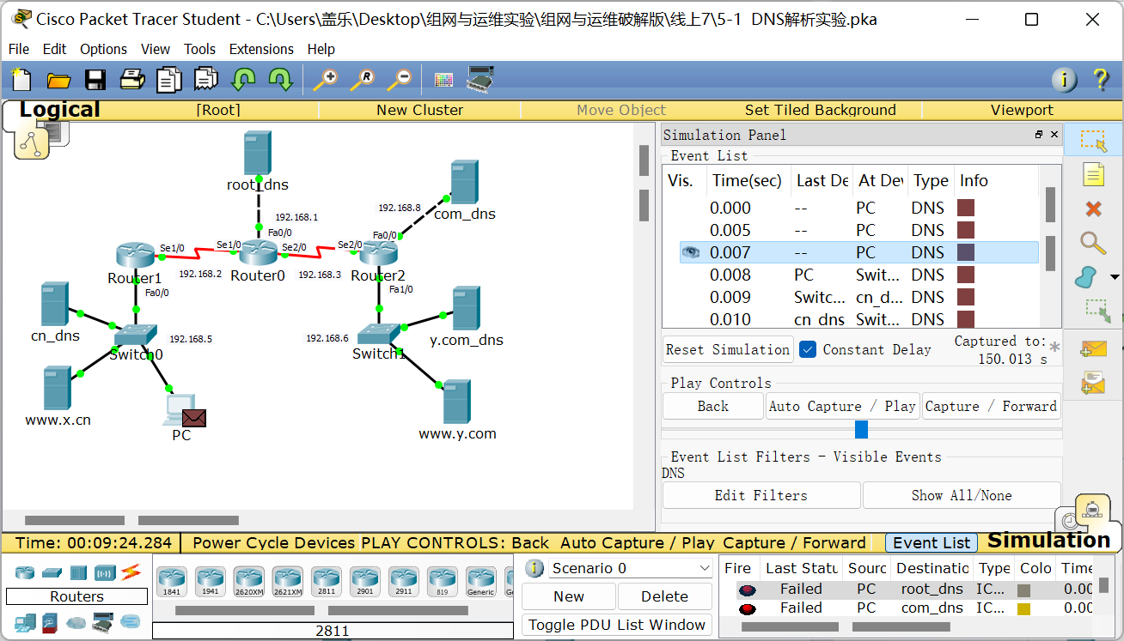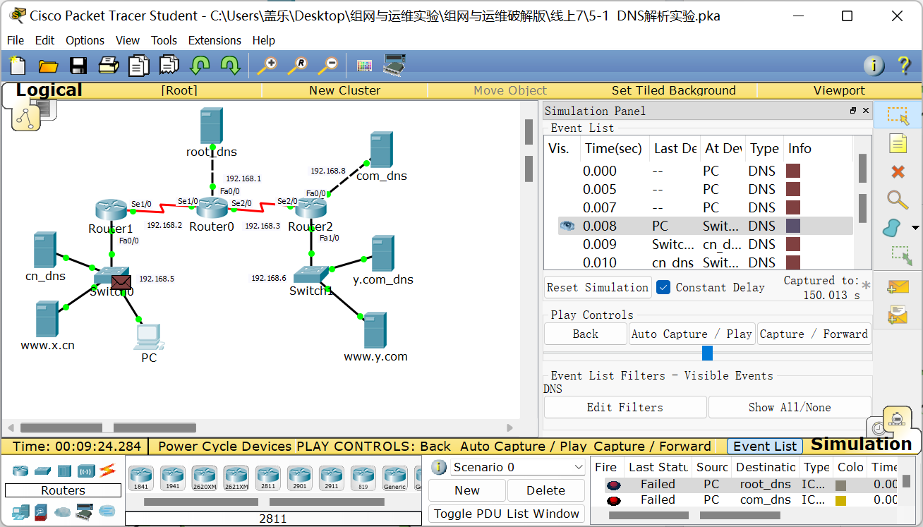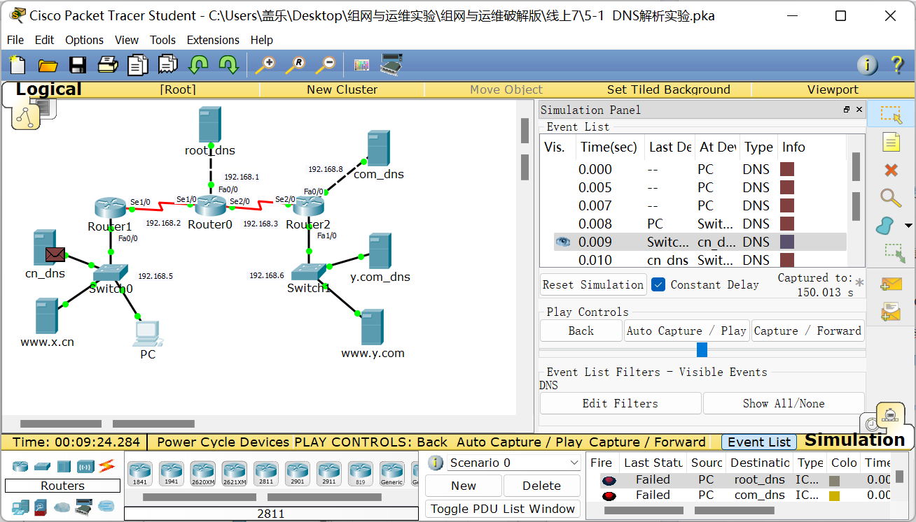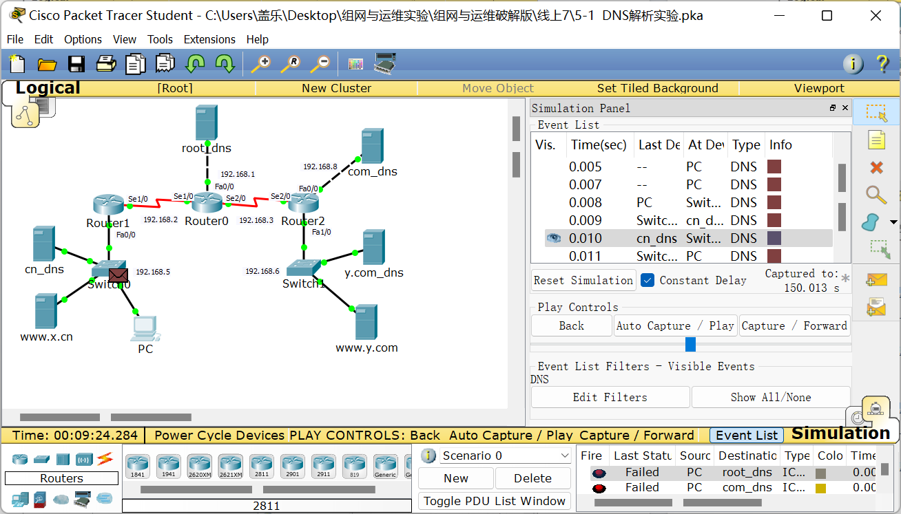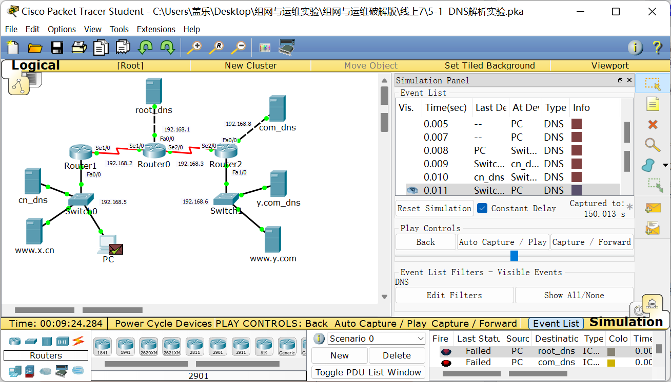

• 观察事件列表中每一个DNS事件的详细信息，分析DNS服务器的本地域名解析的过程：

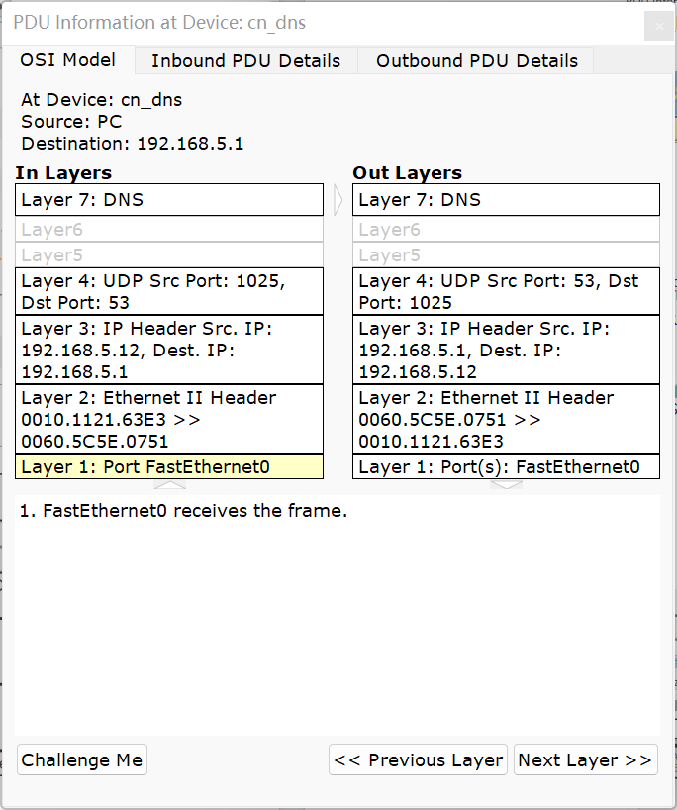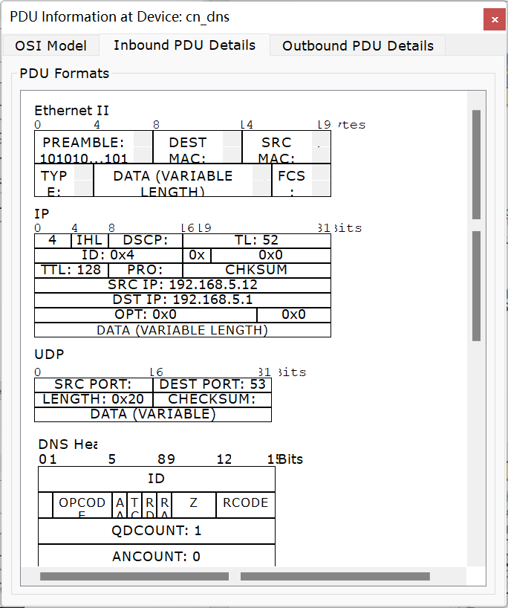

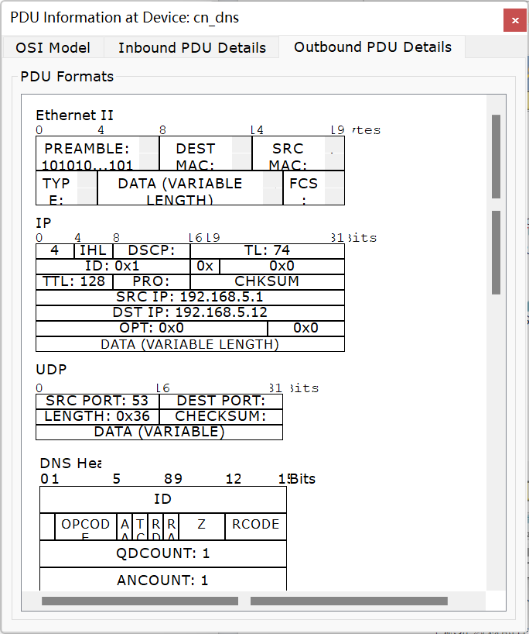

为了分析，将拓扑结构中IP配置表展示如下：

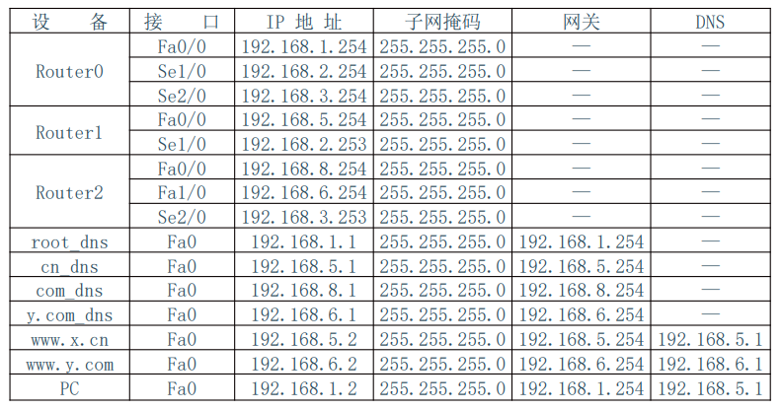

由上图可知，本地DNS服务器的解析过程大致如下：

1.由于PC中设置了DNS服务器的地址为192.168.2.1，因此当PC输入域名[www.x.cn](http://www.x.cn)请求网页时，它将作为DNS客户端向本地域名服务器cn_dns发送一个DNS查询请求，请求域名[www.x.cn的IP](http://www.x.cn的IP)地址。

2.本地域名服务器cn_dns收到PC的DNS查询请求后，首先尝试在本地区域文件查找，发现确实存在相应的资源记录，于是将域名[www.x.cn对应的IP地址192.168.5.1放入DNS](http://www.x.cn对应的IP地址192.168.5.1放入DNS)的应答报文发送给PC。

3.PC收到本地域名服务器cn_dns的应答报文后，取出报文中解析出的IP地址192.168.5.1，并对其进行访问，此时在Web Brower（Web浏览器）中显示相应的Web界面。

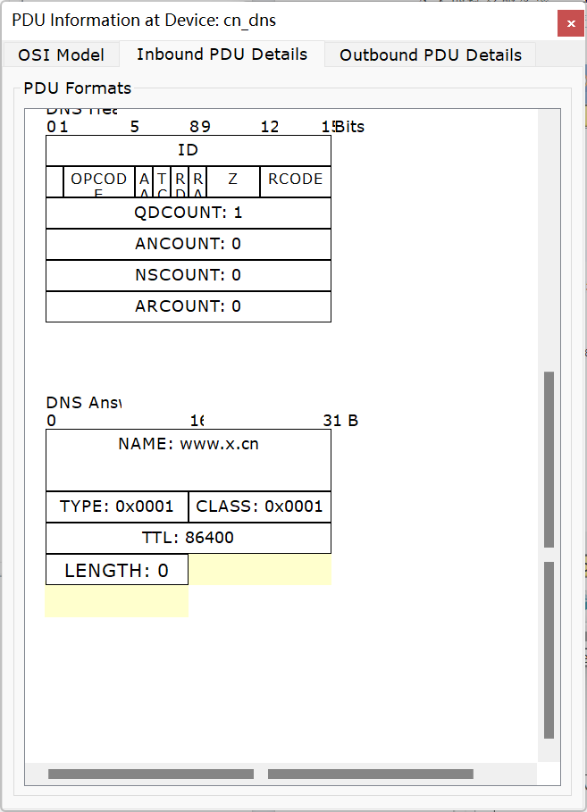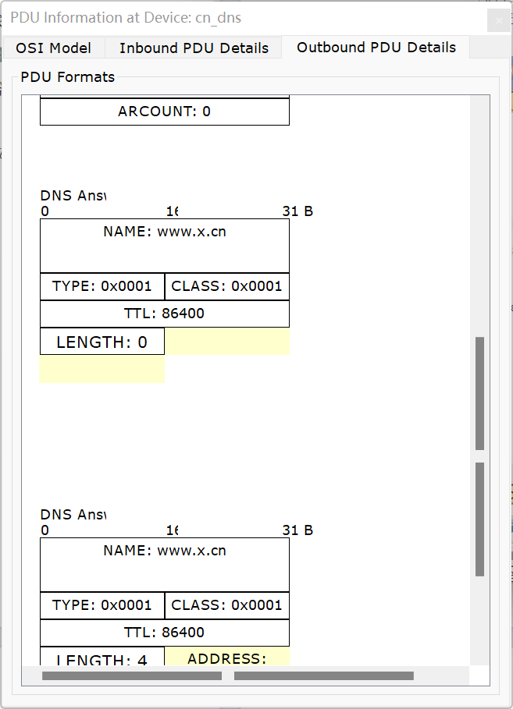

可以看到DNS请求和应答都采用相同的报文格式，分成报文首部，查询的问题，应答，授权应答，附加信息这五部分；

入站DNS首部中问题记录数为1，应答记录数为0，出站时，DNS首部问题记录数不变还为1，应答记录数加一；

DNS除首部外都公用相同的格式：资源记录，第一行为请求的域名，第二行为类型和协议类各部分字段的值和含义，第三行为生存时间，第四行为资源数据长度，第五行为资源数据。

• 重置模拟器，清空事件，并关闭Web浏览器窗口。

1. 任务二：观察外网域名解析过程。

（根据教材的详细资料，使用自己的语言描述实验步骤，在文字描述的同时，尽量多截图说明）

步骤一：在PC的浏览器窗口请求外部Web服务器的网页

• 保持事件列表过滤器的选择为DNS不变；

• 打开PC机的Web浏览器，访问外部服务器的地址www.y.cn，最小化浏览器。

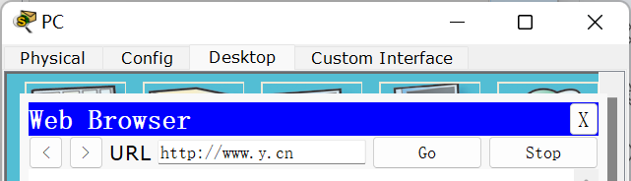

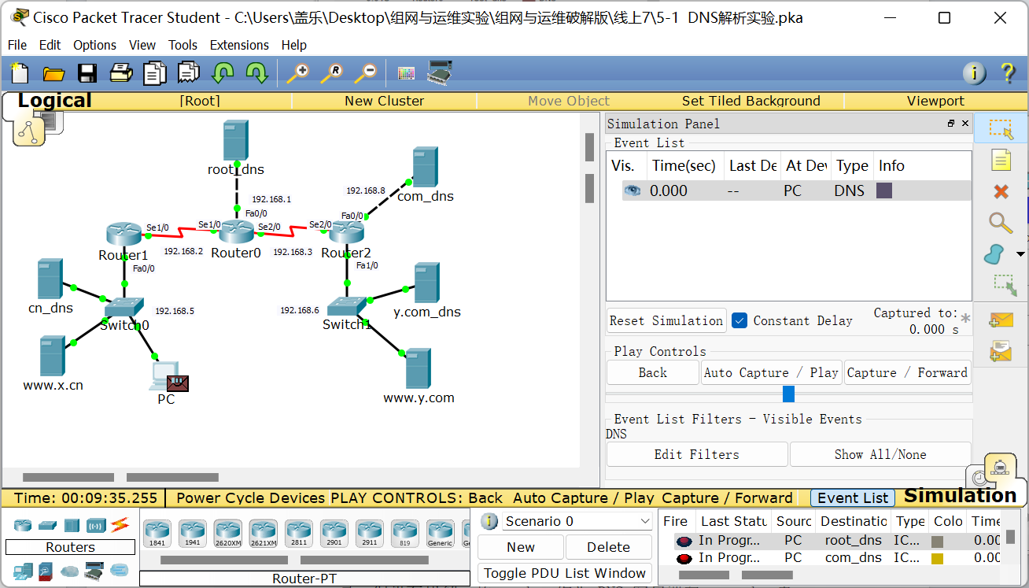

步骤二：捕获DNS事件并分析外网域名解析过程

• 在模拟面板中进行自动捕获，观察其捕获的过程；

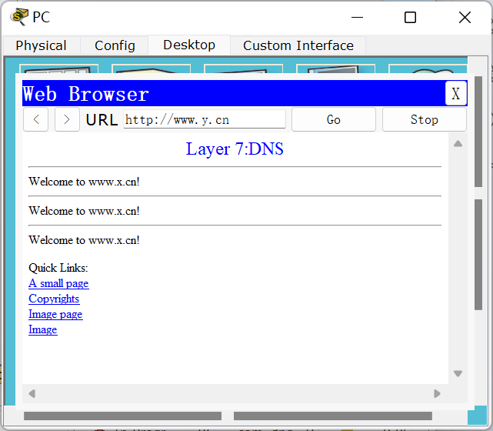

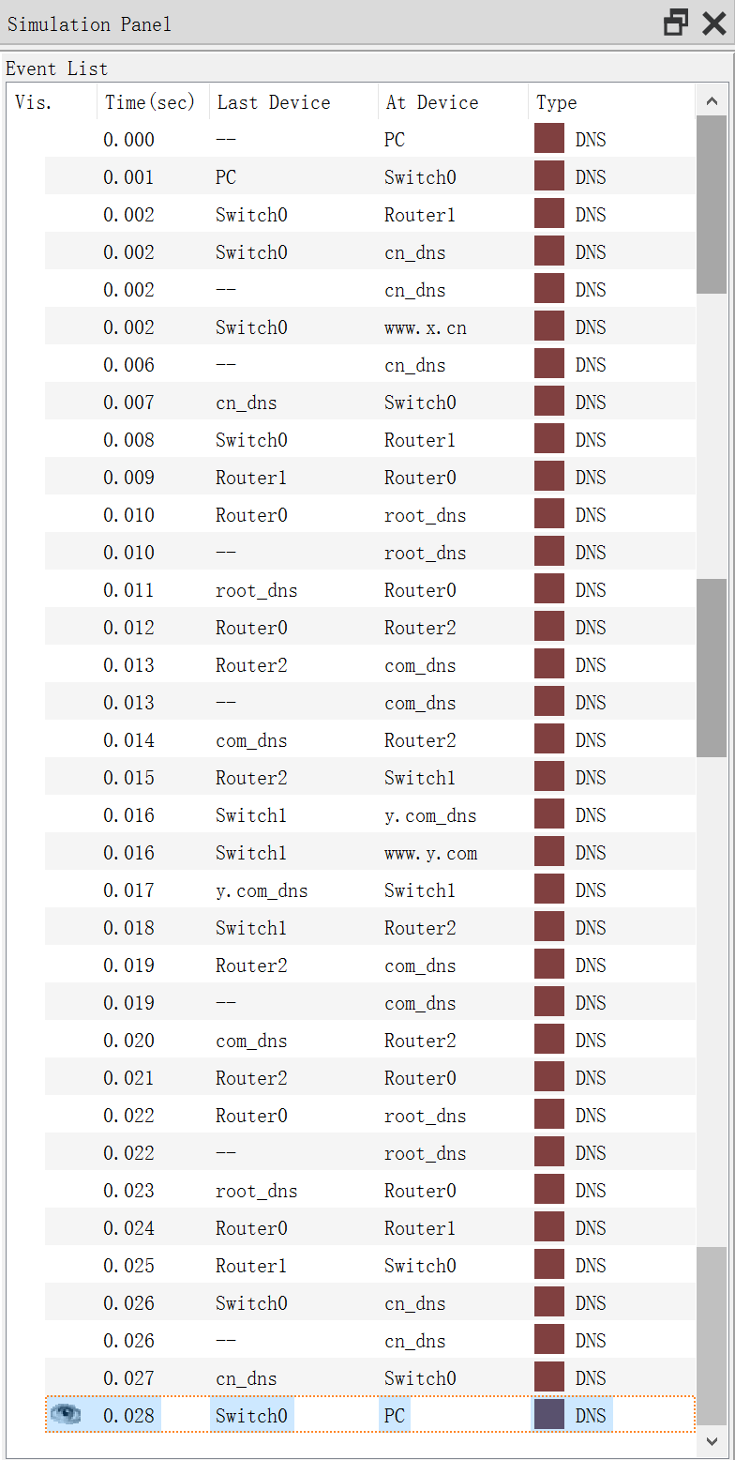

• 观察事件列表中每一个DNS事件的详细信息，分析DNS服务器之间进行外网解析的过程，重点观察解析外网域名时各级域名服务器的具体解析过程；

1. 首先 PC 向 cn_dns发送一个请求解析域名 [www.y.com](http://www.y.com)的 DNS 查询请求包。
2. cn_dns 收到 DNS 查询请求后，在本地区域文件中寻找相应记录，但没有找到，故cn_dns 作为 DNS 客户端向root_dns再发送一个 请求解析域名 [www.y.com](http://www.y.com)的DNS 请求包。
3. root_dns 收到 cn_dns 发来的 DNS 查询请求，再在本地区域文件中寻找相应记录，还是但没有找到，但是找到了能解析“.com”后缀的顶级域名服务器 com_dns，于是 root_dns 也作为 DNS 客户端向com_dns 发送一个请求解析域名 [www.y.com](http://www.y.com) 的DNS 请求包。
4. com_dns 收到 DNS 查询请求后，在本地区域文件中未能直接解析出域名 www.y.com，但找到了能解析“y.com”后缀的权限域名服务器 y.com_dns，于是 com_dns 作为 DNS 客户端向权限y.com_dns 发送一个请求解析域名 [www.y.com](http://www.y.com) 的DNS 请求包。
5. y.com_dns 收到 com_dns 发来的 DNS 查询请求后，在本地区域文件中找到了相应的资源记录，并直接解析出域名 www.y.com，于是将 IP 地址 192.168.6.2 写入 DNS 应答报文中发送给 com_dns。
6. com_dns 作为 DNS 客户端收到 DNS 应答报文后，取出 IP 地址192.168.6.2，并作为 DNS 服务器将 IP 地址写入 DNS 应答报文中发送给root_dns。
7. root_dns 作为 DNS 客户端收到 DNS 应答报文后，取出 IP 地址192.168.6.2，同时作为 DNS 服务器将 IP 地址写入 DNS 应答报文中发送给cn_dns。
8. cn_dns 作为 DNS 客户端收到 DNS 应答报文后，取出 IP 地址192.168.6.2，同时作为 DNS 服务器将 IP 地址写入 DNS 应答报文中发送给 PC。
9. PC 收到本地域名服务器 cn_dns 的应答报文后，取出 IP 地址192.168.6.2，并对其进行访问，此时在 PC 浏览器中显示相应的Web 页面。

总的来说：

DNS客户端收到解析域名的请求后，都先在本地区域文件中查找相应记录，查找失败的话就像上级服务器提交一个解析域名的请求，直到能成功解析域名，将IP地址写入应答报文。

• 重置模拟器，清空事件，并关闭Web浏览器窗口。

1. 任务三：观察缓存的作用。

（根据教材的详细资料，使用自己的语言描述实验步骤，在文字描述的同时，尽量多截图说明）

步骤一：查看本地域名服务器cn_dns的缓存

使用两种方法查看缓存

• 在cn_dns的Config选项卡中选择DNS服务， DNS Cache查看此时本地域名服务器cn_dns中的缓存。

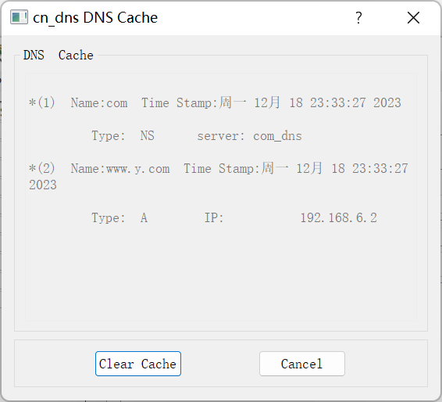

• 使用Inspect工具，单击本地域名服务器cn_dns，选择DNS Cache Table，即可查看此时本地域名服务器cn_dns中的缓存。

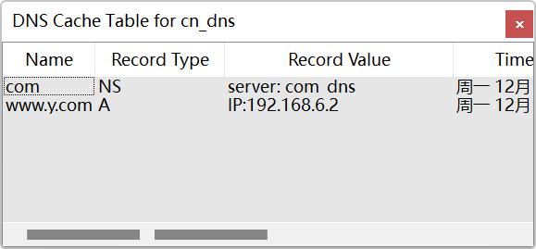

步骤二：在PC的浏览器窗口请求外部Web服务器的网页

• 重复任务二，再次观察此次解析外网域名的过程；

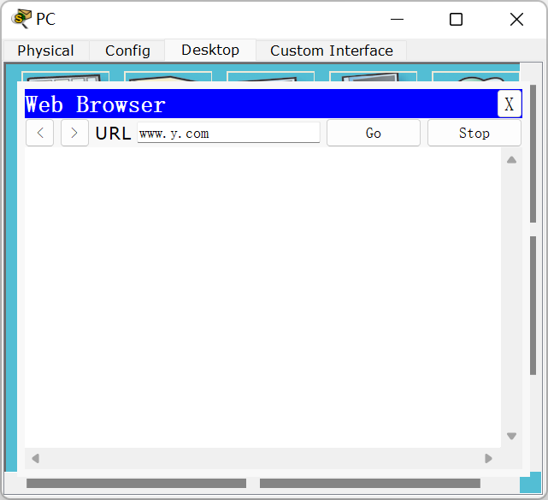

重复任务二，发现解析外网域名的过程被大大简化，这是由于之前执行任务二时已经建立的缓存。

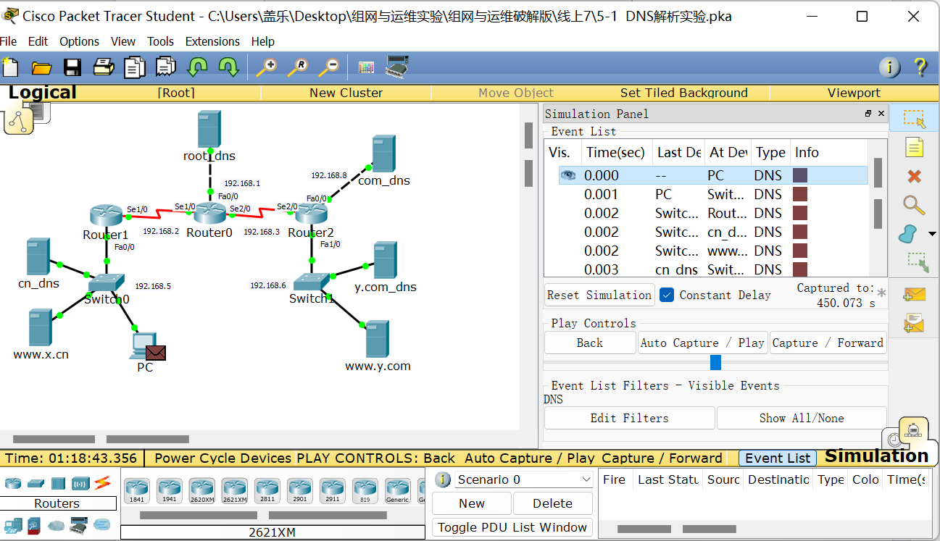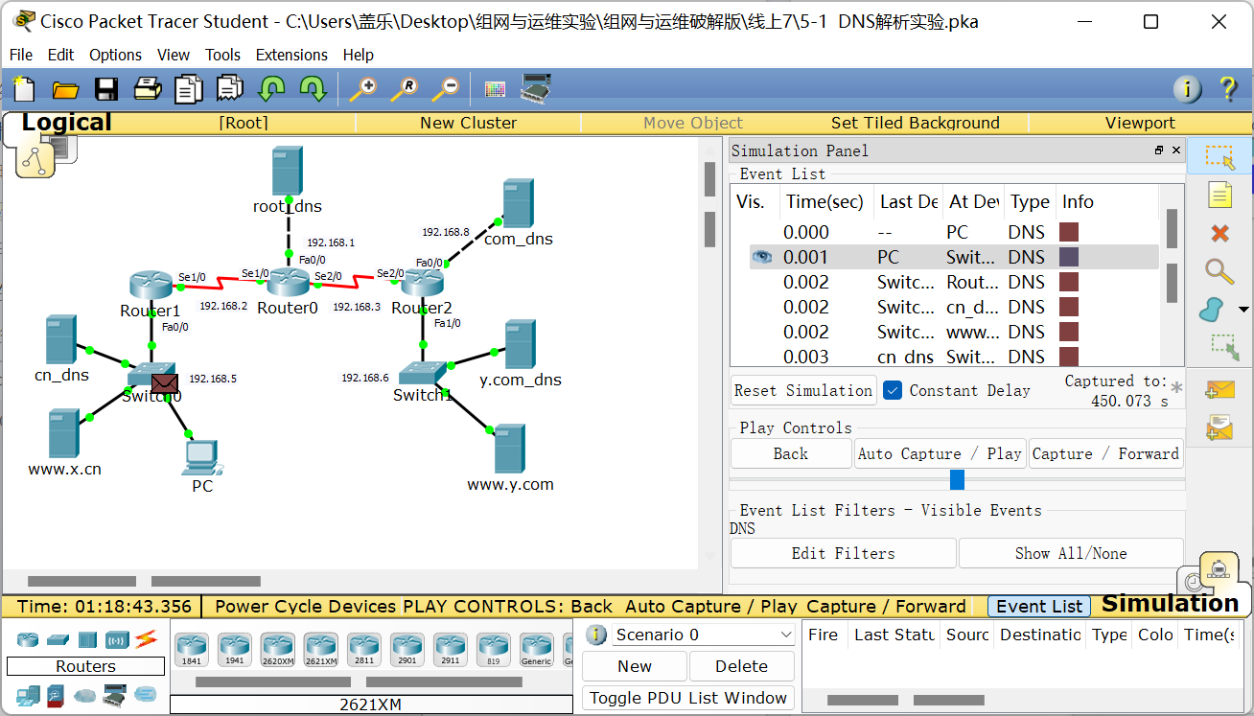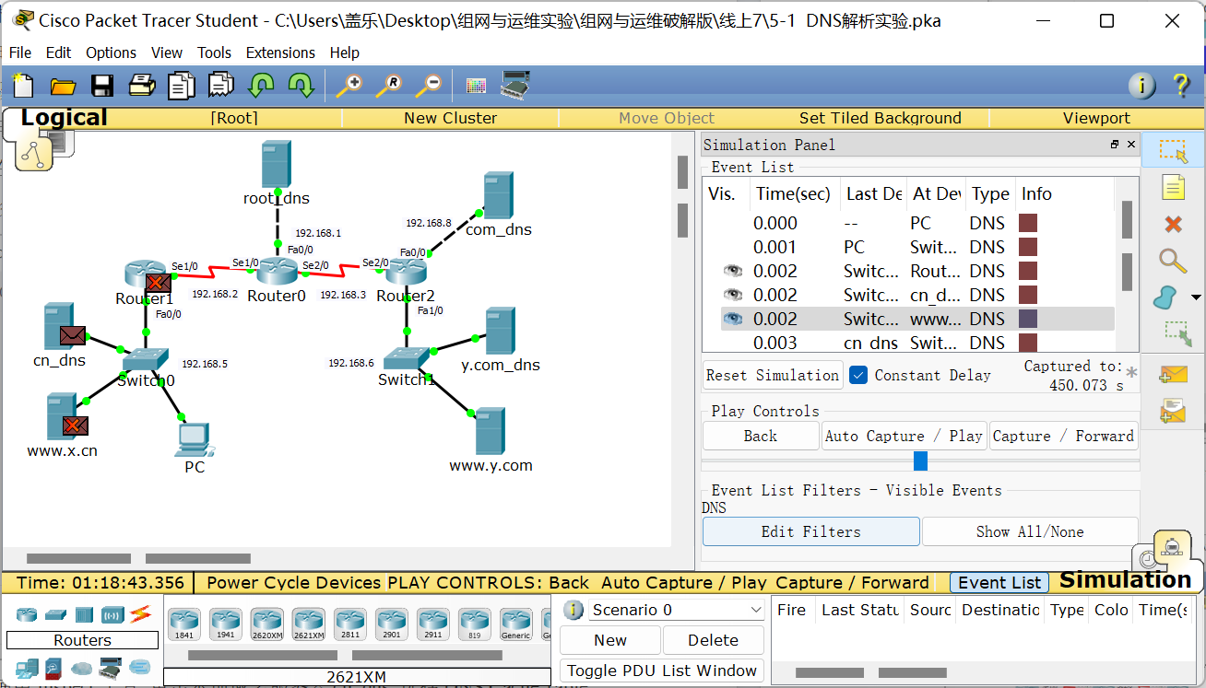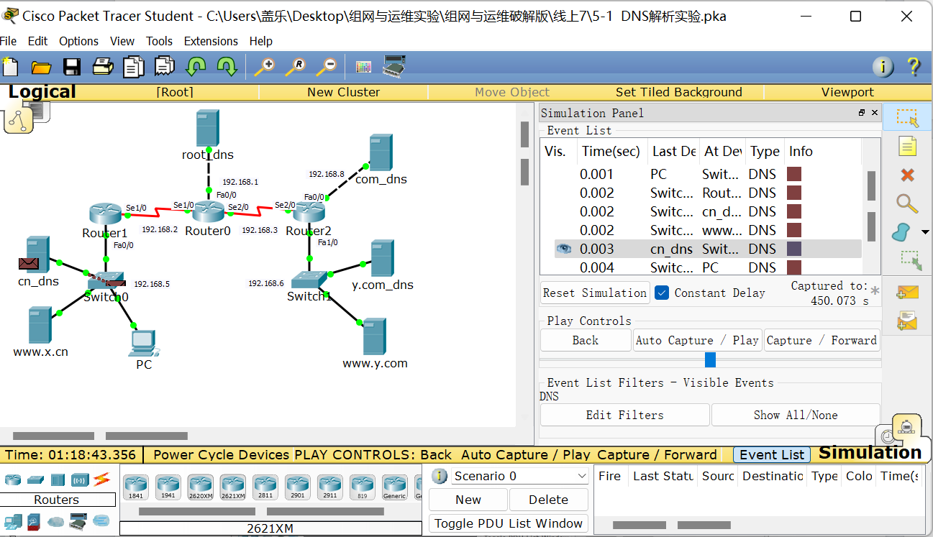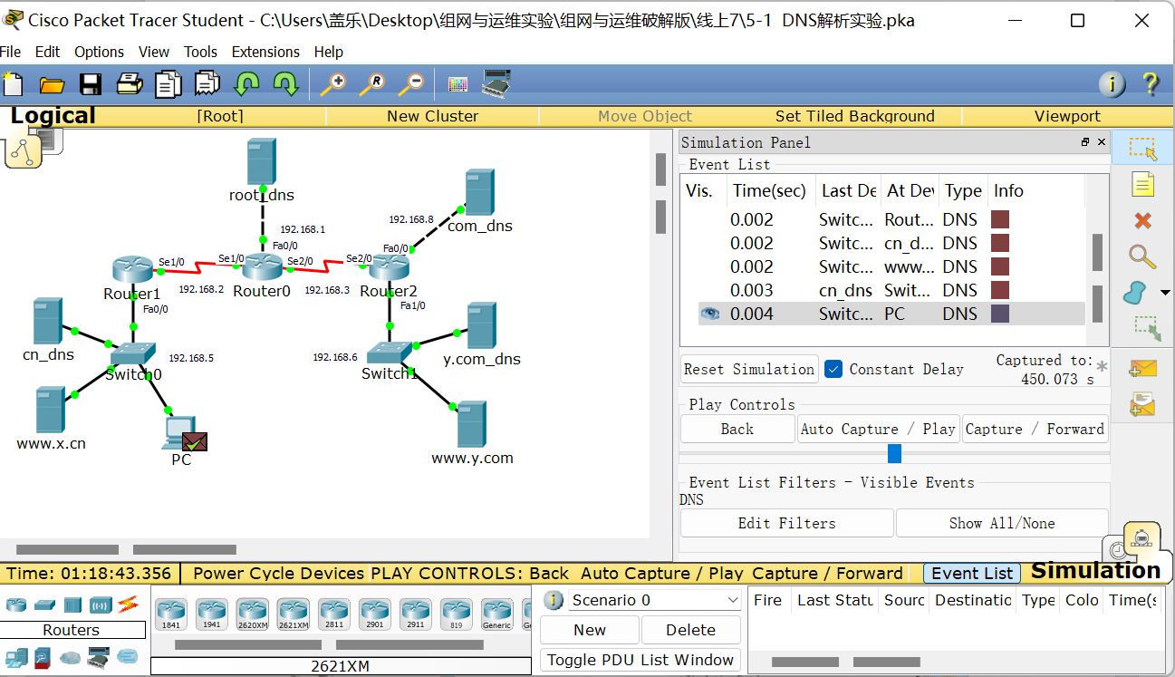

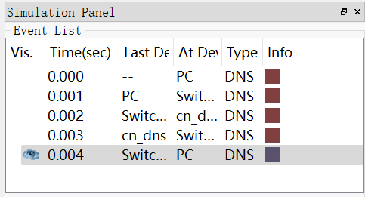

• 完成后重置模拟器，清空事件，并关闭Web浏览器窗口。

## 三、思考与总结

1. DNS协议使用运输层的什么协议？

答：TCP和UDP协议，域名解析时使用UDP协议。

1. DNS缓存有什么作用？在Packet Tracer中如何清空DNS缓存。

答: DNS 缓存用来存放最近解析过的域名等信息，因此可以提高解析效率。



在DNS查看界面点击Clear Cache即可清空缓存

1. 本实验中PC与本地域名服务器cn_dns之间的解析是递归还是迭代？本地域名服务器cn_dns与根域名服务器root_dns之间呢？若后者用另一种解析方法，则域名服务器之间DNS的请求和应答的交互过程应如何运行？

答：本实验中 PC 与本地域名服务器 cn_dns 之间的解析是递归查询，本地域名服务器cn_dns 与根域名服务器 root_dns 之间也是递归查询。

若后者用的是迭代查询，则当cn_dns 向根域名服务器 root_dns 请求解析而 root_dns 无法解析出结果时，不是由root_dns 再进行后续的解析并将解析结果告知 cn_dns 而是 root_dns会告诉 cn_dns 应该向哪一个域名服务器进行查询，剩下的解析由 cn_dns 自己进行。

1. 实验过程中还遇到什么问题，如何解决的？通过该实验有何收获？

答：教材上查看缓存的第一种方法存在问题（可能是Cisco Packet Tracer版本的问题），应该是在cn_dns的Services选项卡中选择DNS服务，而不是Config选项卡。

通过本次实验，我对DNS的基础知识以及DNS的工作原理有了进一步学习，对计算机网络以及组网与运维这门课程有了进一步理解。